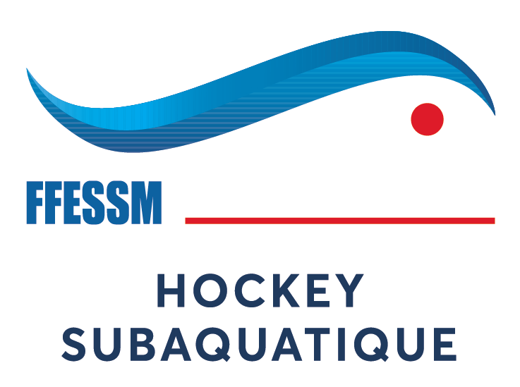
FEUILLE D’ACCUEIL

COMMISION NATIONALE DE HOCKEY
SUBAQUATIQUE
Compétition Nationale: DIVISION 2 Masculine
Date: 15 et 16 Juin 2019 Lieu : Saint Brieuc 22000

Piscine : Piscine Aquatique Aquabaie Adresse : Rue Pierre de Coubertin

Club organisateur : GOELO SUBMARINE Comité : BPL
Responsable organisation : Mr RICHOMME Nicolas
Adresse :
Tél. : 06-84-82-04-43
E-mail : nicolas.richomme@free.fr

Horaire d’accueil des équipes :...............Samedi :. 8 h 00 Dimanche : 7 h 30

Horaire 1er match :............................... Samedi :. 9 h 30 Dimanche : 8 h 00

Horaire fin de rencontre :.......................Samedi :.. 20 h 00 Dimanche : 17 h 00

Remise des Récompenses : 17 h 45

Commissaire de compétition : Laurent DUBOST / Philippe LEPINEUX
Responsable de l’arbitrage:
oui non
Piscine ( type de fond) Carrelage Sortie de but:

Dénivelé en %: 0%
1 Terrains
Largeur:.... 15 m.
Longeur:.... 25m
Profondeur:..2m 80
Hébergement possible: voir plaquette du championnat

